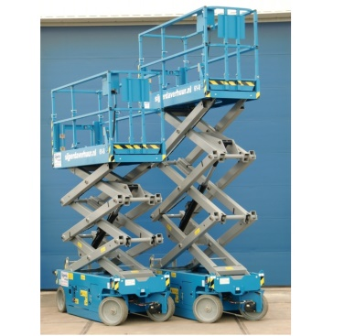



**Handleiding: schaarhoogwerker accu 10,3 mtr**

**Holland lift Y-83EL16**

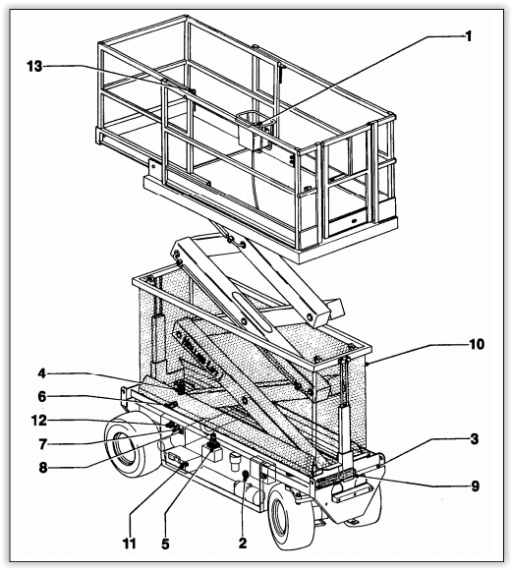

1. Noodstopknop 8. Leiding-/slangbreukbeveiliging

2. Rij-alarm, akoestisch 9. Veiligheidssteun

3. Rij-alarm, visueel 10. Beschermhek

4. Eindschakelaar snel rijden 11. Acculaadbeveiliging

5. Scheefstandbeveiliging 12. Accu-conditiemeter

6. Eindschakelaar hefcilinder 13. Vergrendeling platform tijdens transport

7. Nooddaalventiel

Alle functies van de schaarhoogwerker worden bediend met behulp van een op het platform aangebrachte bedieningskast. De bediening mag uitsluitend worden uitgevoerd door personen die zich op het platform bevinden. De bovenzijde van de bedieningskast is uitgevoerd met een paneel met bedieningsschakelaar en bijbehorende symbolen

**Bedieningskast**

1. Noodstopknop

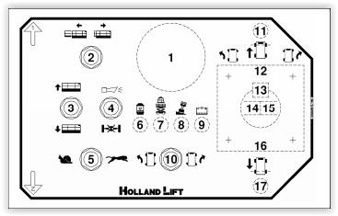2. Platform in / uit (niet aanwezig)

3. Heffen / Dalen

4. Claxon / Sperfunctie (optie)

5. Keuzeschakelaar rijsnelheden langzaam / midden / snel

6. LED “Vetreservoir leeg” (optie)

7. LED “Overlast”

8. LED “Scheefstand”

9. LED “Accu leeg”

10. Sturen achteras links/rechts (niet aanwezig)

11. LED “Vooras recht” (niet aanwezig)

12. Rijden vooruit

13. Dodemansknop

14. Sturen vooras links

15. Sturen vooras rechts

16. Rijden achteruit

17. LED “Achteras recht” (niet aanwezig)

**Accukast**

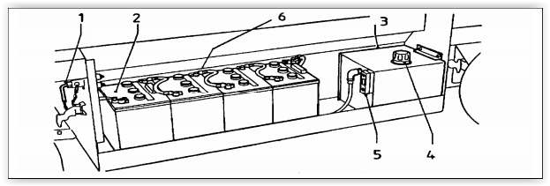1. Hoofdschakelaar

2. Accu's

3. Hydrauliektank

4. Vuldop hydrauliektank

5. Peilglas

6. Filterelement

**Hydrauliekkast**

1. Netvoedingsstekker acculader

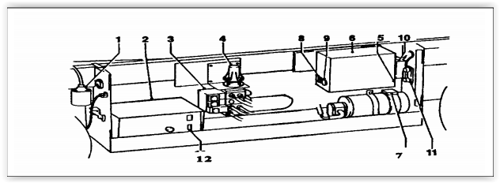2. Acculader

3. Ventielen

4. Scheefstandbeveiliging

5. Stuurstroomzekering

6. Klemmenkast 12. Zekering acculader

7. Elektromotoren met pompen

8. Hulpschakelaar heffen/dalen

9. Signaalgever

10. Hoofdrelais

11. Hoofdzekeringen 125A

**Voorbereidingen**

Controleer:

• de goede werking van alle functies;

• de goede werking van alle veiligheidsvoorzieningen;

• de schaarhoogwerker op zichtbare beschadigingen (vergeet niet de banden);

• het hydraulische systeem op lekkages.

• het hydrauliekolie niveau en indien nodig bijvullen met Shell tellus T32.

• de goede werking van alle beveiligingen;

- druk scheefstand melder (Afb. 8) scheef tot akoestisch alarm weerklinkt,

- niet mogelijk om boven *(Zie 1) meter te kunnen snel rijden.

- tot *(Zie 2) meter heffen,

- noodstopknop en hoofdschakelaar



**Ingebruikname**

1. Trek de netvoedingstekker van de acculader uit de 230 V contactdoos en plaats de stekker in de stekkerhouder.

2. Zet de hoofdschakelaar aan.

3. Hang de bedieningskast op aan de leuning aan de voorzijde van het platform en steek de stekker in de contactdoos op het platform.

4. Trek de noodstopknop op het bedieningspaneel uit (rechtsom draaien).

5. De schaarhoogwerker is nu te bedienen met de bedieningsschakelaars.

**Na gebruik**

1. Laat het platform in de onderste positie zakken.

2. Druk de noodstopknop in.

3. Zet de hoofdschakelaar uit (hendel kwartslag linksom).

4. Verwijder de bedieningskast.

**Let op: Afbeelding bediening en instructie kan per bouwjaar / type verschillend zijn.**